**Área: Ciencias sociales**

Docente: Juan Carlos Charris Padilla Grado:9º Periodo:__I_

**Estándares de competencia**: Compara como distintas comunidades, etnias y culturas se han relacionado económicamente con el medio ambiente en Colombia a lo largo de la historia.

Interpreta de manera critica la relación entre el hombre y su entorno, especialmente la relación entre riqueza y desarrollo.

**Logros:**Identifica la dinámica de la economía mundial y de Colombia y asume una posición crítica frente a su problemática, planteando alternativas de solución frente a ésta

GEOGRAFÍA ECONÓMICA DE COLOMBIA: GENERALIDADES

PARTE 1

**Migraciones internas en Colombia**  
La configuración territorial colombiana ha estado marcada por la movilidad espacial de la población. Las migraciones internas se presentan principalmente por procesos de colonización, del campo a la ciudad y también por migraciones entre regiones y al interior de las mismas.  
**Procesos de colonización**  
Como parte del proceso de poblamiento se encuentran las migraciones de la población hacia nuevas tierras con el objetivo de volverlas productivas. Algunos ejemplos son la colonización antioqueña del eje cafetero, las colonizaciones del piedemonte llanero y amazónico, que transformaron de manera drástica los ecosistemas naturales de bosque altoandino y selva, respectivamente.  
Este tipo de colonización aún continúa en menor escala a través de la ampliación de la frontera agrícola hacia ecosistemas de páramo y selvas. A lo largo de la historia, los procesos de colonización han sido espontáneos, dirigidos y forzosos.

**Migraciones del campo a la ciudad**  
En la primera mitad del siglo XX, los principales factores que desencadenaron la migración de gran cantidad de población rural hacia las áreas urbanas fueron: la crisis agraria, la concentración de la propiedad, el comienzo de la violencia social y política en el campo, la incipiente industrialización, y el consecuente proceso de urbanización. Estas migraciones fueron de carácter espontáneo por motivaciones económicas y forzadas a causa de la situación de violencia en el campo.  
**El desplazamiento forzoso**  
Hoy, el desplazamiento forzoso es considerado crimen de lesa humanidad. En Colombia es una consecuencia directa del recrudecimiento del conflicto armado interno que se presenta con el surgimiento del paramilitarismo y el fortalecimiento de las guerrillas; presiones de los grupos armados ilegales, tensiones políticas, violencia generalizada y violaciones masivas de los Derechos Humanos.  
“En 2015, el mundo marcó un récord amargo, con 65,3 millones de refugiados y desplazados obligados a dejar sus hogares o sus países de origen por las guerras o por ser víctimas de persecuciones, informó la Agencia de la ONU para los Refugiados, Acnur.

En el caso de desplazados internos, Colombia encabeza la penosa lista con 6,9 millones de casos. Le siguen Siria, con 6,6 millones, e Irak, con 4,4 millones.

Desde el 2013, cuando la cifra en el país fue de 5,3 millones de desplazados por el conflicto, el número ha aumentado en más de un millón de casos, lo que llevó a que Colombia se ubicara este año por delante de Siria, que en ese entonces registraba 6,5 millones de personas en situación de

desplazamiento”. (El país junio de 2016)

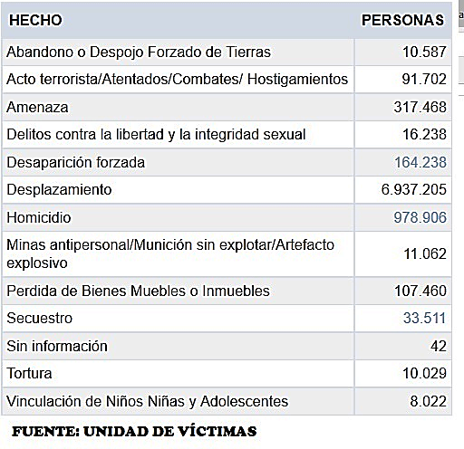ACTIVIDAD 1

¿Qué opina del cuadro anterior? __________________________________________________________________________ ___________________________________________________________________________________________________________________________________________________________________________________________________________________________________________________________________________________________________

¿Qué le parece la situación de las migraciones internas en nuestra nación? _________________________________________ ____________________________________________________________________________________________________________________________________________________________________________________________________________________________________________________________________________________________________________________________________________________________________________________________________

PARTE 2

Antes de iniciar investigue que significa las siguientes palabras:

PIB – minifundios – monocultivo – ganadería extractiva – ganadería extensiva – ganadería estabulada – inflación – agrocombustible - PIB per cápita - IPC

Los sectores más dinámicos de la economía nacional son la agricultura, la ganadería, la minería, la industria, los servicios y las comunicaciones. La producción económica de Colombia se concentra en bienes primarios, agropecuarios y minerales principalmente. Las industrias se han ampliado y tecnificado para poder competir con los productos extranjeros, y el sector de los servicios.

**La agricultura**  
Gracias a la variedad climática, a la riqueza hídrica y a la existencia de amplias zonas aptas para el cultivo, el sector agrícola colombiano produce gran diversidad de hortalizas, frutas, cereales y otros productos, tanto alimenticios como para la producción de bienes industriales. El total de la tierra con vocación agrícola es de 14 millones de hectáreas, de las cuales se están explotando solo algo más de 5 millones. En Colombia existen dos tipos de agricultura: tradicional y empresarial.  
■ Tradicional. Está a cargo de comunidades campesinas, quienes tienen pequeñas propiedades o minifundios, y cuya producción es de autoabastecimiento y en ocasiones para el intercambio local y regional. Sobresalen los cultivos de yuca, plátano, maíz, ahuyama, papa, calabaza, tomate, frutales y hortalizas. Aunque este tipo de agricultura se encuentra en buena parte del país, se concentra especialmente en la región suroccidental del país, en Boyacá, Cundinamarca y la Amazonia.  
■ Empresarial. Se caracteriza por las grandes propiedades, generalmente en áreas superiores a las 20 hectáreas y situadas en los sitios más fértiles, dedicadas a la producción de un solo cultivo (monocultivo), gran parte de la cual se destina a la exportación, con el uso de modernas maquinarias, semillas mejoradas e insumos como fertilizantes y plaguicidas químicos. Se destaca la producción de banano, palma africana, café, arroz, algodón, sorgo, maíz, flores y frutales, principalmente.  
Estos cultivos cuentan con sistemas de riego para incrementar la productividad y expandir el área cultivable. Se concentran en la sabana de Bogotá, los departamentos de Tolima, Córdoba, Atlántico, Magdalena, Antioquia, Casanare y Meta, y zonas del Urabá y la región del Pacífico colombiano.

**La ganadería**  
Este sector de la economía es el encargado de las labores de cría, levante y engorde de especies como el ganado vacuno, porcino, caprino, ovino y caballar. Actualmente ocupa 40 millones de hectáreas, aunque solo 19 millones de hectáreas son aptas para esta actividad. Existen tres tipos de ganadería en Colombia:  
■ Extractiva. Es practicada por comunidades campesinas. Consiste en la utilización de potreros, con suelos y pastos de baja calidad, para el pastoreo de grupos pequeños de ganado.  
■ Extensiva. Se practica sobre grandes extensiones de tierra, muchas veces ocupando el espacio con pocos animales. En algunas propiedades que son de carácter empresarial, como en el Caribe, Meta y Casanare, se han implementado técnicas como el mejoramiento genético, las alternativas de nutrición y el manejo adecuado de pastos.  
■ Intensiva y estabulada. Se practica en áreas cercanas a los centros de consumo, con una alta inversión en instalaciones, mejoramiento genérico de pastos y una alta asistencia veterinaria y alimenticia. Por lo general, ofrecen productos para las grandes ciudades y para la producción de leche y sus derivados.

**La minería**En nuestro país, la extracción de los diferentes yacimientos minerales es realizada de forma artesanal o empresarial. En el primer sistema, son explotaciones pequeñas y medianas, casi de subsistencia para quienes la realizan. Se destaca la explotación de oro en el lecho de los ríos en la región Pacífica. El segundo sistema cuenta con una organización formal, instalaciones adecuadas para la explotación e innovaciones técnicas para aprovechar al máximo los yacimientos. Estas explotaciones se concentran en productos de exportación como el carbón o el petróleo, y se destacan los yacimientos petrolíferos de **Cusiana**y **Cupiagua**en el Casanare.  
Los minerales explotados en Colombia se pueden distinguir en cuatro tipos:  
■ **Minerales metálicos**. Entre estos se encuentra el **hierro**, con reservas calculadas alrededor de los 195 millones de toneladas (Mt), de las cuales, el 77% se encuentra en Boyacá; el níquel, con el principal yacimiento en Cerro Matoso, Córdoba; el cobre, principalmente en el valle del río Cauca.   
■ **Minerales no metálicos**. Entre estos encontramos las calizas, la sal, las arcillas y arenas, el yeso, el azufre y el mármol. La  
mayoría de estos productos se utilizan en la construcción y se explotan en canteras sobre las tres cordilleras y en el valle del Magdalena principalmente. En cuanto a la producción de sal natural, se destacan las minas de Zipaquirá, Nemocón y Manaure.  
■ **Minerales preciosos**. Encontramos la explotación de **oro**, **platino**, **plata**; todos estos minerales se explotan en Antioquia y la zona del Pacífico principalmente; y esmeraldas, concentradas en las minas de Muzo, Coscuez y Chivor, en Boyacá y Cundinamarca, que abastecen el 60% del mercado mundial.  
■ **Minerales para la producción de energía**. Se encuentra la producción de carbón, destacándose las reservas en la Costa Atlántica (89,4%), especialmente la mina de **El Cerrejón** en La Guajira y el distrito de **La Jagua** en el Cesar, y el resto de reservas en el altiplano cundiboyacense, los Santanderes, Antioquia, Valle y Cauca. En cuanto a hidrocarburos, se destaca la producción de **gas natural** y el **petróleo**. Los principales yacimientos de hidrocarburos se encuentran en los Llanos Orientales, los Santanderes, el Valle Alto del Magdalena y Putumayo; y se realizan en la actualidad trabajos de exploración en la región Caribe, la Orinoquia, así como estudios preliminares en el subsuelo marino colombiano para aumentar la producción y las reservas.

ACTIVIDAD 2

* 20.1 Realice un mapa conceptual acerca del primer sector de la economía colombiana
* 20.2 Realice dibujos relacionados con este sector (al menos 10 dibujos)

**La industria**El **sector industrial** en nuestro país se encuentra en un nivel de desarrollo intermedio, caracterizado por centrarse principalmente en la producción de bienes de consumo. Los principales grupos de industrias en Colombia son: alimentos, bebidas y tabacos; textiles, confecciones, cuero y calzado; maderas, muebles y accesorios; papel y productos editoriales; productos químicos y petroquímicos; plásticos y cauchos; barro, loza, porcelana y vidrios; minerales no metálicos y metal mecánicos; maquinaria y equipos, y otras industrias manufactureras. Los departamentos con la mejor infraestructura para establecer procesos industriales son Antioquia, Bogotá D.C., Santander, Valle del Cauca, Atlántico, Cundinamarca, Risaralda, Caldas, Bolívar y Norte de Santander.  
Las industrias en nuestro país se pueden clasificar en **básicas**, **de bienes de equipo**, y **ligeras**:

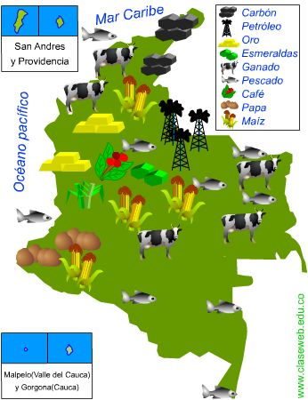**Industrias básicas**. Son las que se encargan de una primera transformación de las materias primas en productos **semielaborados**, para luego ser utilizados por otras industrias. Entre estas encontramos la **siderúrgica Paz del Río**, en Boyacá, que transforma el hierro y el carbón en acero; la industria química y petroquímica, que procesa los hidrocarburos en las refinerías de Cartagena y Barrancabermeja; la industria del cemento, con gran importancia en Cundinamarca, Boyacá y Santander.  
**Industrias de bienes de equipo**. Son las que transforman los productos semielaborados en elementos útiles, como maquinaria y herramienta, para otras industrias de base. Entre estas se encuentran las industrias que producen maquinaria y equipos, cerámicas, vidrios y porcelanas en las principales ciudades del país.  
**Industrias ligeras**. Son las que se encargan de producir bienes de consumo directo, y por lo general requieren poca materia prima y suelen ubicarse en zonas de alto consumo.

Pueden transformar materias primas directas, como los productos agrícolas, o los productos semielaborados, y cuentan con modernas plantas de procesamiento industrial.

Se destaca la industria de alimentos, con empresas como la de derivados lácteos en la sabana de Bogotá, las de derivados de vegetales y cereales en Huila y Tolima, las pesqueras que procesan y enlatan productos como el atún y el camarón; la industria química de gran consumo, la cual elabora productos como cosméticos, farmacéuticos, gasolina y plásticos; la industria textil, la cual aprovecha derivados de productos como el algodón o el lino para elaborar textiles y tejidos de gran calidad. Medellín es el principal centro textilero del país. También están la industria del calzado, con variados diseños y centros importantes como Bucaramanga y Bogotá; y la industria del papel, el cartón y los muebles, a partir de los recursos madereros del país.

* 20.3 Realice un mapa conceptual acerca del segundo sector de la economía colombiana
* 20.4 Realice dibujos relacionados con este sector (al menos 10 dibujos)

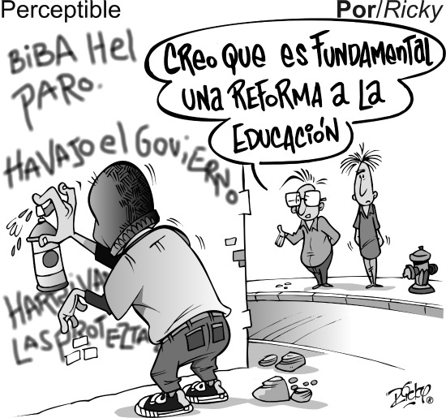**El sector servicios**En este sector encontramos todas las actividades que tienen que ver con la prestación de servicios, como por ejemplo, los servicios públicos, la educación, la salud, el comercio y las finanzas. En los **servicios públicos domiciliarios** encontramos el acueducto, alcantarillado, electricidad, alumbrado público, recolección de basuras, gas natural y teléfono, los cuales han sido privatizados en gran parte del país, aunque los municipios aún se encargan de prestar algunos de estos servicios como la **Empresa de Teléfonos de Bogotá (ETB)**. Estos servicios alcanzan una cobertura superior al 90% en las áreas urbanas, pero en las áreas rurales se presenta déficit en la cobertura de acueducto, alcantarilladlo y electricidad.  
En cuanto a la **educación**, esta se concentra en las grandes ciudades, especialmente la educación superior universitaria, las especializaciones, las maestrías, los doctorados y posdoctorados. Muchos niños en las áreas rurales no completan los estudios primarios, mientras en las ciudades ha aumentado la cobertura, aunque se presentan problemas de calidad. Un logro importante en este campo, ha sido la gratuidad y los apoyos que ha implementado la **Alcaldía Mayor de Bogotá**, para que los niños permanezcan en la escuela hasta completar la educación básica y media. También se ha ampliado el número de cupos a nivel nacional, en los cursos técnicos y tecnológicos ofrecidos a través del **Servicio Nacional de Aprendizaje (SENA)**.  
En el servicio de **salud**, bajo el sistema de seguridad social creado con la **Ley 100 de 1993**, existen dos tipos de regímenes: el **subsidiado**, que cobija a la población de bajos recursos y se presta de manera descentralizada por medio de los departamentos y municipios, con la financiación y las transferencias del Estado central; y el **contributivo**, el cual se realiza mediante la afiliación de independientes y empleados a una **Empresa Promotora de Salud (EPS)**, quien se encarga de recaudar los aportes y contratar o prestar los servicios de salud. Algunas EPS presentan problemas en la calidad de los servicios que prestan (tratamientos, consultas y medicinas). Por esta situación, el gobierno nacional ha habilitado una línea telefónica gratuita, a través de la cual, los colombianos podemos reclamar por el incumplimiento del sistema de salud contributivo.  
El **comercio** en nuestro país se caracteriza por la concentración de la demanda en las ciudades más pobladas; por el crecimiento de la publicidad, la información, el marketing y la técnicas de ventas; por la diversificación de los productos; por un número cada vez mayor de grandes superficies o **centros comerciales**; y porque el mercado se concentra cada vez más en muy pocas empresas, muchas de ellas extranjeras, que ofrecen la mayoría de los productos.  
El sector financiero incluye aseguradoras, fondos de pensiones y cesantías, el **Banco de la República** y los establecimientos de captación de dinero y crédito (bancos, corporaciones financieras, corporaciones de ahorro y vivienda, compañías de financiamiento comercial y organismos cooperativos). En el primer semestre del año 2009, este sector tuvo ganancias por 4,42 billones de pesos.   
ACTIVIDAD 3

* 20.5 Realice un mapa conceptual acerca del tercer sector de la economía colombiana
* 20.6 Realice dibujos relacionados con este sector (al menos 10 dibujos)

**El sector cuaternario en Colombia**  
Este sector se caracteriza por el manejo de la información, las comunicaciones y las tecnologías de punta. En nuestro país es un sector en crecimiento a través de la elaboración de portales de Internet, bibliotecas virtuales, computadores y diversos medios de comunicación. Se destaca el crecimiento de la telefonía móvil o celular, así como el uso de computadores en las instituciones públicas y las educativas, en el sector comercial y en las industrias manufactureras.

ACTIVIDAD 4

* 20.7 Realice dibujos relacionados con este sector (al menos 5 dibujos)

Desde su punto de vista, como se ven reflejados los 4 sectores en nuestro municipio:

Primario: ____________________________________________________________________________________________ ________________________________________________________________________________________________________________________________________________________________________________________________________

Secundario: __________________________________________________________________________________________ ________________________________________________________________________________________________________________________________________________________________________________________________________

Terciario: ____________________________________________________________________________________________ ________________________________________________________________________________________________________________________________________________________________________________________________________

Cuaternario: __________________________________________________________________________________________ ________________________________________________________________________________________________________________________________________________________________________________________________________

**Desarrollo económico y conflictos sociales**El desarrollo económico de los últimos años en nuestro país ha generado una serie de efectos sociales negativos que han aumentado la inequidad, por la mala distribución de la riqueza y de los beneficios en algunos sectores de la economía. Estos efectos se presentan en el campo y en la industria principalmente, y afectan a grandes sectores de la población colombiana. Entre ellos podemos distinguir problemas en la tenencia de la tierra, el cierre de industrias, el desempleo y la pobreza.

Problemas asociados a la tenencia de la tierra  
El sector rural colombiano presenta varios problemas relacionados con factores como la concentración de la tierra, la violencia y la competencia extranjera. Por un lado, se presenta una crisis del minifundio, que afecta a los campesinos más pobres y cuyas causas se encuentran en la progresiva pérdida de productividad en el minifundio ocasionada por la explotación intensiva de la tierra, y las dificultades que tienen los pequeños agricultores para recurrir a créditos para financiar sus cultivos. Esto último ocurre no solo por los altos costos financieros y los riesgos como las malas condiciones climáticas que 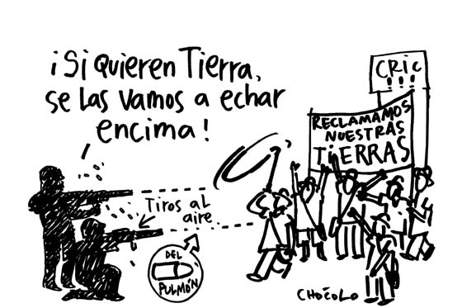afectan las cosechas, sino también por no poder cumplir con muchos de los requisitos exigidos para recibir subsidios estatales.  
Por otro lado, está el problema de la extensión del latifundio, asociado al narcotráfico, al auge de proyectos agroindustriales y al desplazamiento forzado de campesinos. Grandes propietarios están privilegiando la extensión de cultivos agroindustriales como la palma africana y la caña de azúcar, para la producción de agrocombustibles en lugar de alimentos; esto se hace evidente en regiones como el Urabá antioqueño, la cuenca del alto Sinú, en los llanos del Casanare y en el Meta.  
Lo anterior está unido al problema de la violencia rural, la cual ha originado en los últimos quince años una verdadera contrarreforma agraria, ya que se ha desplazado, amenazado, robado y obligado a vender sus propiedades a millones de campesinos. Se calcula, según datos del instituto gubernamental INCODER, que por esta razón se abandonaron cinco millones de hectáreas, que pasaron a manos de grupos armados o fueron legalizadas a través de empresas privadas. Un ejemplo de esto fue la ocupación irregular de cerca de 25.000 hectáreas que pertenecen a las comunidades afrocolombianas de los ríos Curvaradó y Jiguamiandó, por parte de empresas palmicultoras y ganaderos de esta región del Urabá chocoano.  
Otro problema es que gran parte de la tierra ha perdido su vocación agrícola, pues según la Encuesta Nacional Agropecuaria del 2008, solo el 7% del área rural se dedica a la actividad agrícola, mientras la actividad pecuaria abarca un 77% del territorio. Para el año 2001 se dedicaron 4.135.031 hectáreas a la agricultura, mientras en el año 2008 esa cifra se situó en 3.461.205 hectáreas, lo cual genera problemas en la capacidad de abastecimiento interno que se refleja en un aumento de las importaciones agrícolas, principalmente cereales como maíz, trigo y arroz.

ACTIVIDAD 21

* 21.1 En nuestro país hace algunos años se presentó un gran escándalo por un programa del gobierno denominado “agro ingreso seguro”, investigue en que consistió y realice un escrito no menor a 100 palabras en el cual explique por qué este tema está o no relacionado con el texto anterior.
* 21.2 En la actualidad en nuestra nación se está viviendo un momento coyuntural muy importante, el cual consiste en el denominado posconflicto. Investigue ¿cómo se proyecta la economía colombiana en el posconflicto?

FUENTES:

http://atlas.media.mit.edu/es/

Maldonado Z., Carlos; Prieto R., Fabio; Cote R., Jorge y Cobos P., Fabio (2010). Hipertexto Sociales 9. Editorial Santillana. Bogotá

https://www.dane.gov.co/

http://pdpmagdalenacentro.org/pagina2016/sistema-de-informacion-irmac-la-dorada-caldas/

http://eldesplazamient.blogspot.com.co/2015/05/el-desplazamiento.html

http://cnnespanol.cnn.com/2017/06/02/como-sera-la-economia-colombiana-en-el-posconflicto/

http://bkf.com.co/economia-colombiana-en-el-posconflicto/

http://www.eltiempo.com/economia/sectores/los-retos-de-colombia-en-el-posconflicto-60365

http://www.semana.com/economia/articulo/posconflicto-acelerara-el-crecimiento-economico/493112

http://www.eafit.edu.co/escuelas/economiayfinanzas/noticias-eventos/Paginas/economia-y-posconflicto.aspx

https://www.grupobancolombia.com/wps/portal/empresas/capital-inteligente/entorno-empresarial/actualidad-economica-sectorial/posconflicto-y-crecimiento-economico-efecto-positivo--moderado

http://www.portafolio.co/opinion/ricardo-rojas-parra/economia-y-posconflicto-columna-ricardo-rojas-parra-502959